ФЕДЕРАЛЬНОЕ АГЕНТСТВО СВЯЗИ
СЕВЕРО-КАВКАЗСКИЙ ФИЛИАЛ
ФЕДЕРАЛЬНОГО ГОСУДАРСТВЕННОГО ОБРАЗОВАТЕЛЬНОГО БЮДЖЕТНОГО
УЧРЕЖДЕНИЯ ВЫСШЕГО ПРОФЕССИОНАЛЬНОГО ОБРАЗОВАНИЯ
МОСКОВСКОГО ТЕХНИЧЕСКОГО УНИВЕРСИТЕТА СВЯЗИ И ИНФОРМАТИКИ

Практическое занятие №8

по дисциплине
Методы отладки и тестирования ПП

Выполнил студент
группы ДП31

Гаврилов В.В.,

Проверил: канд.техн.наук
доцент ТКАЧУК Е.О.

Ростов-на-Дону
2019

Программный код проекта
//------ Начало модуля ---------
{ **** UBPFD *********** by delphibase.endimus.com ****
>> Шифрование и дешифрование текстов по принципу S-Coder со скрытым ключом

После подключения модуля ключевое слово (фраза) будут в MyCript.MyPassword;
Шифровать примерно так:
Memo1.Text:= MyCript.Write(MyCript.Encrypt(Memo1.Text));
Дешифровать примерно так:
Memo1.Text:= MyCript.Decrypt(MyCript.Read(Memo1.Text));

Copyright: EFD Systems http://www.mindspring.com/~efd
Дата: 23 мая 2002 г.
***************************************************** }

unit MyCript;

{$mode objfpc}{$H+}

interface

uses
Classes, SysUtils;

//Это просто интерфейс функций EnCipher и Crypt для шифрования строки текста:
function Encrypt(text: Ansistring): Ansistring;
//Это просто интерфейс функций EnCipher и Crypt для дешифрования строки текста:
function Decrypt(text: Ansistring): Ansistring;

function Write(text: Ansistring): Ansistring;
function Read(text: Ansistring): Ansistring;

var
MyPassword: AnsiString; //здесь будет пароль

implementation

procedure EnCipher(var Source: AnsiString);

{Low order, 7-bit ASCII (char. 32-127) encryption designed for database use.
Control and high order (8 bit) characters are passed through unchanged.

Uses a hybrid method...random table substitution with bit-mangled output.
No passwords to worry with (the built-in table is the password). Not industrial
strength but enough to deter the casual hacker or snoop. Even repeating char.
sequences have little discernable pattern once encrypted.

NOTE: When displaying encrypted strings, remember that some characters
within the output range are interpreted by VCL components; for
example, '&'.}
begin
{$asmmode intel}
asm
Push ESI //Save the good stuff
Push EDI

Or EAX,EAX
Jz @Done
Push EAX
Call UniqueString
Pop EAX
Mov ESI,[EAX] //String address into ESI
Or ESI,ESI
Jz @Done
Mov ECX,[ESI-4] //String Length into ECX
Jecxz @Done //Abort on null string
Mov EDX,ECX //initialize EDX with length
Lea EDI,@ECTbl //Table address into EDI
Cld //make sure we go forward
@L1:
Xor EAX,EAX
Lodsb //Load a byte from string
Sub AX,32 //Adjust to zero base
Js @Next //Ignore if control char.
Cmp AX,95
Jg @Next //Ignore if high order char.
Mov AL,[EDI+EAX] //get the table value
Test CX,3 //screw it up some
Jz @L2
Rol EDX,3
@L2:
And DL,31
Xor AL,DL
Add EDX,ECX
Add EDX,EAX
Add AL,32 //adjust to output range
Mov [ESI-1],AL //write it back into string
@Next:
Dec ECX
Jnz @L1
// Loop @L1 //do it again if necessary

@Done:
Pop EDI
Pop ESI

Jmp @Exit
// Ret //this does not work with Delphi 3 - EFD 971022

@ECTbl: //The encipher table
DB 75,85,86,92,93,95,74,76,84,87,91,94
DB 63,73,77,83,88,90,62,64,72,78,82,89
DB 51,61,65,71,79,81,50,52,60,66,70,80
DB 39,49,53,59,67,69,38,40,48,54,58,68
DB 27,37,41,47,55,57,26,28,36,42,46,56
DB 15,25,29,35,43,45,14,16,24,30,34,44
DB 06,13,17,23,31,33,05,07,12,18,22,32
DB 01,04,08,11,19,21,00,02,03,09,10,20
@Exit:

end;//asm
end;

procedure DeCipher(var Source: AnsiString);

{Decrypts a string previously encrypted with EnCipher.}
begin
{$asmmode intel}
asm
Push ESI //Save the good stuff
Push EDI
Push EBX

Or EAX,EAX
Jz @Done
Push EAX
Call UniqueString
Pop EAX
Mov ESI,[EAX] //String address into ESI
Or ESI,ESI
Jz @Done
Mov ECX,[ESI-4] //String Length into ECX
Jecxz @Done //Abort on null string
Mov EDX,ECX //Initialize EDX with length
Lea EDI,@DCTbl //Table address into EDI
Cld //make sure we go forward
@L1:
Xor EAX,EAX
Lodsb //Load a byte from string
Sub AX,32 //Adjust to zero base
Js @Next //Ignore if control char.
Cmp AX,95
Jg @Next //Ignore if high order char.
Mov EBX,EAX //save to accumulate below
Test CX,3 //unscrew it
Jz @L2
Rol EDX,3
@L2:
And DL,31
Xor AL,DL
Add EDX,ECX
Add EDX,EBX
Mov AL,[EDI+EAX] //get the table value
Add AL,32 //adjust to output range
Mov [ESI-1],AL //store it back in string
@Next:
Dec ECX
Jnz @L1
// Loop @L1 //do it again if necessary

@Done:
Pop EBX
Pop EDI
Pop ESI

Jmp @Exit
// Ret Does not work with Delphi3 - EFD 971022

@DCTbl: //The decryption table
DB 90,84,91,92,85,78,72,79,86,93,94,87
DB 80,73,66,60,67,74,81,88,95,89,82,75
DB 68,61,54,48,55,62,69,76,83,77,70,63
DB 56,49,42,36,43,50,57,64,71,65,58,51
DB 44,37,30,24,31,38,45,52,59,53,46,39
DB 32,25,18,12,19,26,33,40,47,41,34,27
DB 20,13,06,00,07,14,21,28,35,29,22,15
DB 08,01,02,09,16,23,17,10,03,04,11,05
@Exit:
end;//asm
end;

procedure Crypt(var Source: Ansistring; const Key: AnsiString);

{Encrypt AND decrypt strings using an enhanced XOR technique similar to
S-Coder (DDJ, Jan. 1990). To decrypt, simply re-apply the procedure
using the same password key. This algorithm is reasonably secure on
it's own; however,there are steps you can take to make it even more
secure.

1) Use a long key that is not easily guessed.
2) Double or triple encrypt the string using different keys.
To decrypt, re-apply the passwords in reverse order.
3) Use EnCipher before using Crypt. To decrypt, re-apply Crypt
first then use DeCipher.
4) Some unique combination of the above

NOTE: The resultant string may contain any character, 0..255.}
begin
{$asmmode intel}
asm
Push ESI //Save the good stuff
Push EDI
Push EBX

Or EAX,EAX
Jz @Done
Push EAX
Push EDX
Call UniqueString
Pop EDX
Pop EAX
Mov EDI,[EAX] //String address into EDI
Or EDI,EDI
Jz @Done
Mov ECX,[EDI-4] //String Length into ECX
Jecxz @Done //Abort on null string
Mov ESI,EDX //Key address into ESI
Or ESI,ESI
Jz @Done
Mov EDX,[ESI-4] //Key Length into EDX
Dec EDX //make zero based
Js @Done //abort if zero key length
Mov EBX,EDX //use EBX for rotation offset
Mov AH,DL //seed with key length
Cld //make sure we go forward
@L1:
Test AH,8 //build stream char.
Jnz @L3
Xor AH,1
@L3:
Not AH
Ror AH,1
Mov AL,[ESI+EBX] //Get next char. from Key
Xor AL,AH //XOR key with stream to make pseudo-key
Xor AL,[EDI] //XOR pseudo-key with Source
Stosb //store it back
Dec EBX //less than zero ?
Jns @L2 //no, then skip
Mov EBX,EDX //re-initialize Key offset
@L2:
Dec ECX
Jnz @L1
@Done:
Pop EBX //restore the world
Pop EDI
Pop ESI
end;//asm
end;

function Encrypt(text: Ansistring): Ansistring;
//Это просто интерфейс функций EnCipher и Crypt для шифрования строки текста
begin
{шифруем текст}
EnCipher(Text);
{зашифровываем ключом}
Crypt(Text, MyPassword);
Result := Text;
end;

function Decrypt(text: Ansistring): Ansistring;
//Это просто интерфейс функций EnCipher и Crypt для дешифрования строки текста
begin
{расшифровываем ключом}
Crypt(Text, MyPassword);
{расшифровываем результат}
DeCipher(Text);
Result := Text;
end;

function Write(text: Ansistring): Ansistring;
var
i: integer;
begin
Result := '';
for i := 1 to Length(text) do
{получаем hex код из текста}
Result := Result + InttoHex(ord(text[i]), 2);
end;

function Read(text: Ansistring): Ansistring;
var
i: integer;
begin
Result := '';
for I := 1 to Length(text) do
if odd(i) then
{получаем текст из hex кода}
Result := Result + Chr(StrtoInt('$' + text[i] + text[i + 1]));
end;

end.
//------- Конец модуля ---------

9)Теперь сгенерируем команду OnClick для Формат->Перенос по словам

procedure TfMain.FormatWordWrapClick(Sender: TObject);
begin
//изменяем меню:
FormatWordWrap.Checked:= not FormatWordWrap.Checked;
//присваиваем настройку Memo1:
Memo1.WordWrap:= FormatWordWrap.Checked;
//если перенос по словам включен, нужна только вертикальная
//линейка прокрутки, иначе нужны обе линейки:
if Memo1.WordWrap then Memo1.ScrollBars:= ssVertical
else Memo1.ScrollBars:= ssBoth;
end;

10)Обрабатываем команды меню Правка
Меню "Правка->Отменить":
procedure TfMain.EditCancelClick(Sender: TObject);
begin
Memo1.Undo;
end;

"Правка->Вырезать" не сложнее:
procedure TfMain.EditCutClick(Sender: TObject);
begin
Memo1.CutToClipboard;
end;

"Правка->Копировать":
procedure TfMain.EditCopyClick(Sender: TObject);
begin
Memo1.CopyToClipboard;
end;

"Правка->Вставить":
procedure TfMain.EditPasteClick(Sender: TObject);
begin
Memo1.PasteFromClipboard;
end;

"Правка->Удалить":
procedure TfMain.EditDeleteClick(Sender: TObject);
begin
Memo1.ClearSelection;
end;

"Правка->Выделить всё":
procedure TfMain.EditSelectAllClick(Sender: TObject);
begin
Memo1.SelectAll;
end;

10) У нас остались необработанными два подпункта - "Шрифт" и "Цвет".

Процедура OnClick для пункта "Формат->Шрифт":

procedure TfMain.FormatFontClick(Sender: TObject);
begin
//сначала диалогу присваиваем шрифт как у Memo:
FD.Font:= Memo1.Font;
//если диалог прошел успешно, меняем шрифт у Memo:
if FD.Execute then Memo1.Font:= FD.Font;
end;
11) Примерно также обрабатываем и пункт "Формат->Цвет", только здесь мы обращаемся к свойству Color и диалогу CD:
procedure TfMain.FormatColorClick(Sender: TObject);
begin
//сначала устанавливаем цвет диалога, как у Мемо:
CD.Color:= Memo1.Color;
//если диалог прошел успешно, меняем цвет у Memo:
if CD.Execute then Memo1.Color:= CD.Color;
end;

12)Команда "Файл->Выход":
procedure TfMain.FileExitClick(Sender: TObject);
begin
Close;
end;

13) Команда "Файл->Сохранить как":
procedure TfMain.FileSaveAsClick(Sender: TObject);
begin
{Переписываем заголовок окна диалога, иначе он выйдет на английском.
Если сохранение произошло, то свойство Modified у Memo переводим в false,
так как все изменения уже сохранены}
SD.Title:= 'Сохранить как';
if SD.Execute then begin
Memo1.Lines.SaveToFile(Utf8ToSys(SD.FileName));
Memo1.Modified:= false;
end; //if
end;

14) Теперь обработаем команду "Файл->Сохранить":
procedure TfMain.FileSaveClick(Sender: TObject);
begin
{если имя файла известно, то не нужно вызывать диалог SaveDialog,
просто вызываем метод SaveToFile. }
if SD.FileName <> '' then begin
Memo1.Lines.SaveToFile(Utf8ToSys(SD.FileName));
//устанавливаем Modified в false, так как изменения уже сохранили:
Memo1.Modified:= false;
end //if
//иначе имя файла не известно, вызываем Сохранить как...:
else FileSaveAsClick(Sender);
end;

15) Команда "Файл->Создать" чуть сложнее:
procedure TfMain.FileCreateClick(Sender: TObject);
begin
{Если есть изменения текста, спросим пользователя, не хочет ли он сохранить
их перед созданием нового текста}
if Memo1.Modified then begin
//если пользователь согласен сохранить изменения:
if MessageDlg('Сохранение файла',
'Текущий файл был изменен. Сохранить изменения?',
mtConfirmation, [mbYes, mbNo, mbIgnore], 0) = mrYes then
FileSaveClick(Sender);
end; //if
//теперь очищаем Мемо, если есть текст:
if Memo1.Text <> '' then Memo1.Clear;
//в SaveDialog убираем имя файла. это будет означать, что файл не сохранен:
SD.FileName:= '';
end;

16) Код команды "Файл->Открыть"
procedure TfMain.FileOpenClick(Sender: TObject);
begin
//проверка необходимости сохранения файла, как в Файл->Создать:
if Memo1.Modified then begin //изменения есть
//если пользователь согласен сохранить изменения:
if MessageDlg('Сохранение файла',
'Текущий файл был изменен. Сохранить изменения?',
mtConfirmation, [mbYes, mbNo, mbIgnore], 0) = mrYes then
FileSaveClick(Sender);
end; //if

//очищаем имя файла у диалога OpenDialog, изменяем заголовок, и
//вызываем метод LoadFromFile, если диалог состоялся
OD.FileName:= '';
OD.Title:= 'Открыть существующий файл';
if OD.Execute then begin
//очищаем Мемо, если есть текст:
if Memo1.Text <> '' then Memo1.Clear;
//читаем из файла
Memo1.Lines.LoadFromFile(Utf8ToSys(OD.FileName));
//копируем имя файла в диалог SaveDialog, чтобы потом знать,
//куда сохранять:
SD.FileName:= OD.FileName;
end; //if
end;

17)Создадим событие OnClose для fMain:
procedure TfMain.FormClose(Sender: TObject; var CloseAction: TCloseAction);
begin
{Если есть изменения текста, спросим пользователя, не хочет ли он сохранить
их перед созданием нового текста}
if Memo1.Modified then begin
//если пользователь согласен сохранить изменения:
if MessageDlg('Сохранение файла',
'Текущий файл был изменен. Сохранить изменения?',
mtConfirmation, [mbYes, mbNo, mbIgnore], 0) = mrYes then
FileSaveClick(Sender);
end; //if
end;

18) Код "Кодирование->Шифровать" очень простой:
procedure TfMain.CoderCodeClick(Sender: TObject);
begin
//сначала очистим ключ:
MyCript.MyPassword:= '';
if InputQuery('Ввод ключа', 'Введите ключевое слово (фразу):',
MyCript.MyPassword) then
Memo1.Text:= MyCript.Write(MyCript.Encrypt(Memo1.Text));
end;

19) Дешифрация ("Кодирование->Дешифровать") происходит похожим образом:
procedure TfMain.CoderDecodeClick(Sender: TObject);
begin
//сначала очистим ключ:
MyCript.MyPassword:= '';
if InputQuery('Ввод ключа', 'Введите ключевое слово (фразу):',
MyCript.MyPassword) then
Memo1.Text:= MyCript.Decrypt(MyCript.Read(Memo1.Text));
end;

Создадим новый проект в Lazarus.В «Проект -> Параметры проекта», в разделе «Параметры компилятора» перейдем на подраздел «Компоновка» и уберём флажок «Генерировать отладочную информацию для GDB»
Форму называем fMain, сохраняем проект в папку 18-01 под именем CodeBook, модулю главной формы присваиваем имя Main.
Установим размер окна по длине 500,а по ширине 750.В свойстве формы Caption напишем «Блокнот-шифровальщик». Установим на форму компонент TMemo, имя оставим по умолчанию - Memo1, свойство Align установим в alClient. Текст в окне слишком мелкий, откроем кнопкой "…" редактор свойства Font и выберем шрифт Times New Roman с размером 12 .Теперь кнопкой "…" зайдём в редактор свойства Lines и сотрем там весь текст. Займемся остальными компонентами. Нам потребуются диалоги: TOpenDialog, TSaveDialog, TFontDialog и TColorDialog. Поскольку нам придется в коде обращаться к ним по имени, изменим их свойства Name соответственно, на OD, SD, FD и CD. Кроме того, для TOpenDialog и TSaveDialog сделаем следующие настройки:
Filter=Текстовые файлы|*.txt|Все файлы|*.*
DefaultExt=.txt
Создадим главное меню в нашей программе по данной таблице. Нам нужно, чтобы по умолчанию, наш Блокнот делал перенос по словам. Для этого понадобится сделать три вещи:
- Установить в Memo1 вертикальную полосу прокрутки (ScrollBars=ssVertical).
- Убедиться, что его свойство WordWrap (перенос по словам) установлено в True.
- Поставить флажок на пункт меню "Формат->Перенос по словам". Для этого в Редакторе меню выделите данный пункт, и установите True в его свойстве Checked.

Введем какой-нибудь текст в блокнот:
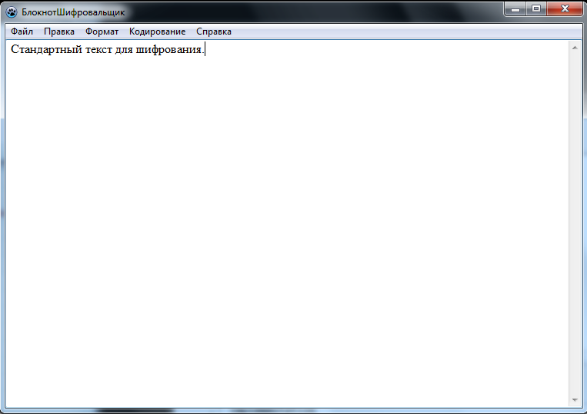
Для того чтобы зашифровать текст заходим в Кодирование-Шифровать,и вводим ключ для шифрования.
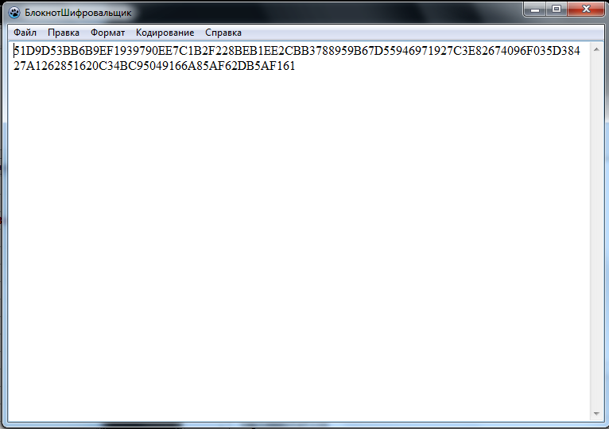

Для того чтобы Дешифровать данный текст заходим в Кодирование-Шифровать и вводим ключ для дешифрования.

